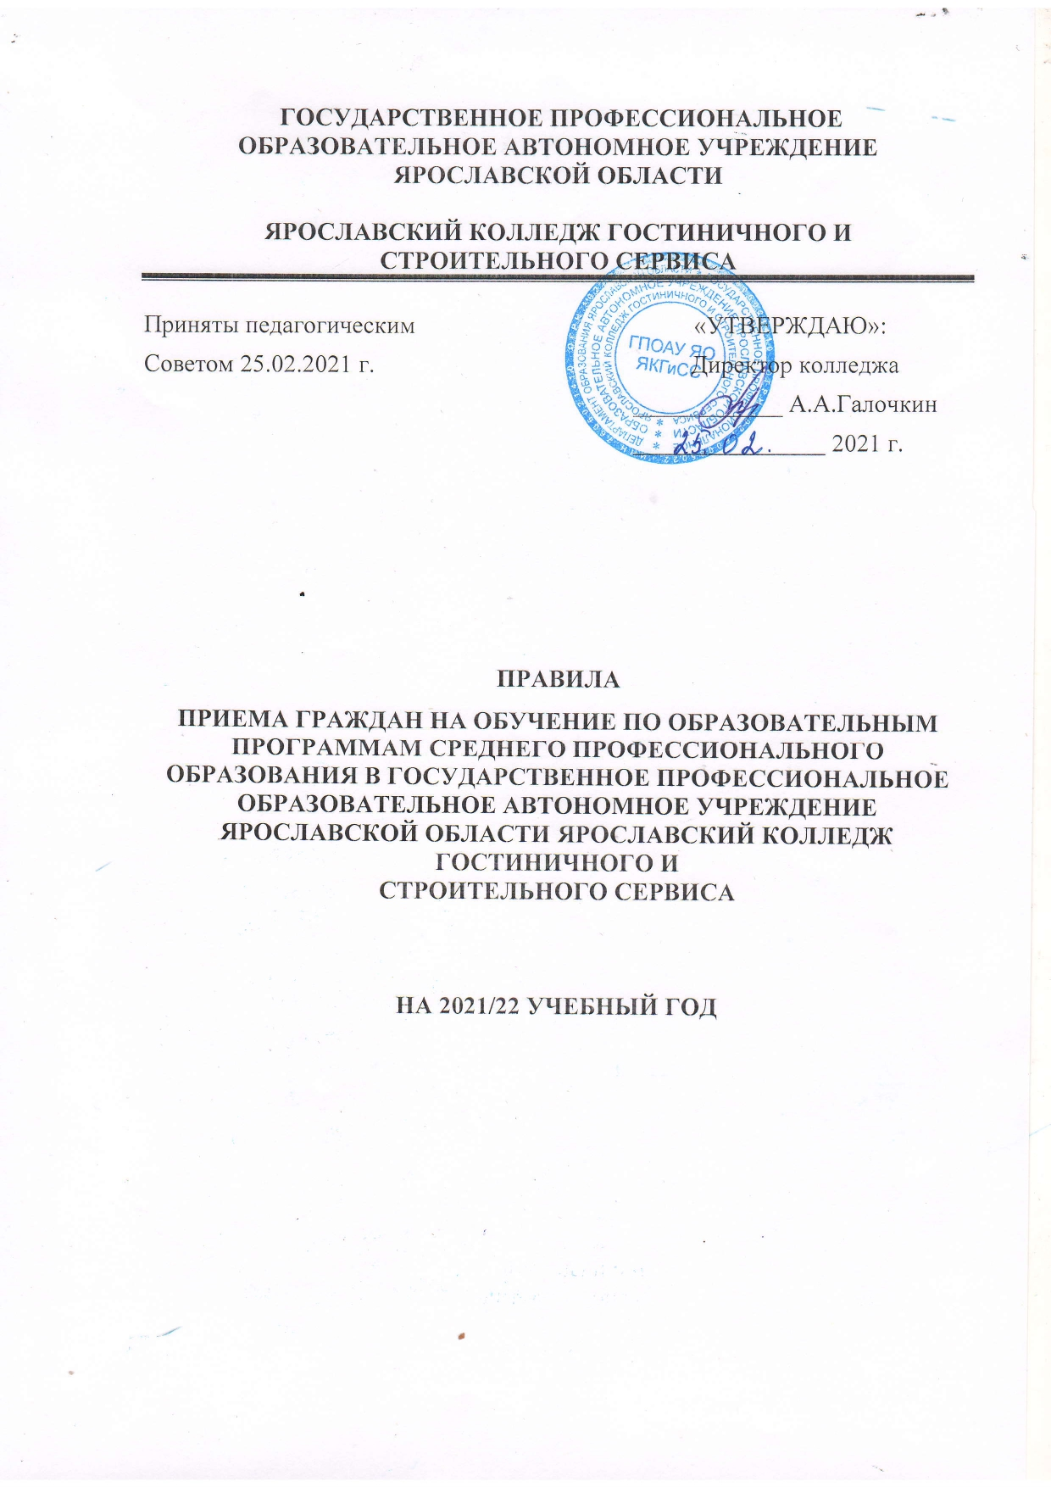

Настоящие Правила приема граждан на обучение по образовательным программам среднего профессионального образования в государственное профессиональное образовательное автономное учреждение Ярославской области Ярославский колледж гостиничного и строительного сервиса (далее – Колледж) на 2021/22 учебный год (далее Правила) разработаны в соответствии с:
• частью 8 статьи 55 Федерального закона № 273-ФЗ от 29 декабря 2012 г. «Об образовании в Российской Федерации» (Собрание законодательства Российской Федерации, 2012, № 53, ст. 7598; 2019, № 30, ст. 4134) и подпунктом 4.2.21 пункта 4 Положения о Министерстве просвещения Российской Федерации, утвержденного постановлением Правительства российской Федерации от 28 июля 2018 г. № 884 (Собрание законодательства Российской Федерации, 2018, № 32, ст. 5343);
• Приказом Министерства просвещения Российской Федерации № 457 от 02.09.2020 года «Об утверждении Порядка приема на обучение по образовательным программам среднего профессионального образования»;
• уставом колледжа;
• другими нормативными правовыми актами Российской Федерации и департамента образования Ярославской области.
- Общие положения

1. Настоящие Правила регламентируют прием граждан Российской Федерации, иностранных граждан, лиц без гражданства, в том числе соотечественников, проживающих за рубежом (далее соответственно - граждане, лица, поступающие), на обучение по образовательным программам среднего профессионального образования по профессиям, специальностям среднего профессионального образования (далее – образовательные программы) в государственное профессиональное образовательное автономное учреждение Ярославской области Ярославский колледж гостиничного и строительного сервиса (далее Колледж) за счет бюджета Ярославской области.
Прием иностранных граждан на обучение в Колледж осуществляется за счет бюджета Ярославской области в соответствии с международными договорами Российской Федерации, Федеральными законами или установленной Правительством Российской Федерации квотой на образование иностранных граждан в Российской Федерации.
2. Правила приема граждан в Колледж на обучение по образовательным программам (далее – правила приема) устанавливаются в части, не урегулированной законодательством об образовании, образовательной организацией ${самостоятельно}^{1}$.
3. Прием в Колледж лиц для обучения по образовательным программам осуществляется по заявлениям лиц, имеющих основное общее или среднее общее образование, если иное не установлено Федеральным законом от 29 декабря 2012 г. № 273-ФЗ «Об образовании в Российской ${Федерации»}^{2}.$
4. Прием на обучение по образовательным программам за счет бюджета Ярославской области является общедоступным, если иное не предусмотрено частью 4 статьи 68 Федерального закона «Об образовании в Российской ${Федерации»}^{3}$.
5. Колледж осуществляет обработку полученных в связи с приемом в Колледж персональных данных поступающих в соответствии с требованиями законодательства Российской Федерации в области персональных ${данных}^{4}$.
_________________________________
¹ Часть 9 статьи 55 Федерального закона от 29 декабря 2012 г. № 273-ФЗ «Об образовании в Российской Федерации» (Собрание законодательства Российской Федерации, 2012, № 53, ст. 7598);
² Собрание законодательства Российской Федерации. 2012, № 53, ст. 7598, 2020, № 31, ст. 5062;
³ Собрание законодательства Российской Федерации, 2012, № 53, ст. 7598, 2018, № 32, ст. 5130;
⁴ Федеральный закон от 27 июля 2006 г. № 152-ФЗ «О персональных данных» (Собрание законодательства Российской Федерации, 2006, № 31, ст. 3451; 2020, №17, ст. 2701);

6. Условиями приема на обучение по образовательным программам гарантированы соблюдение права на образование и зачисление из числа поступающих, имеющих соответствующий уровень образования, наиболее способных и подготовленных к освоению образовательной программы соответствующего уровня и соответствующей направленности ${лиц}^{5}$.

II. Организация приема граждан в Колледж

7. Организация приема граждан на обучение по образовательным программам осуществляется приемной комиссией Колледжа (далее – приемная комиссия).
Председателем приемной комиссии является директор Колледжа.
8. Состав, полномочия и порядок деятельности приемной комиссии регламентируется положением о ней, утверждаемым директором Колледжа.
9. Работу приемной комиссии и делопроизводство, а также личный прием поступающих и их родителей (законных представителей) организует ответственный секретарь приёмной комиссии, который назначается директором Колледжа.
10. При приеме в колледж обеспечиваются соблюдение прав граждан в области образования, установленных законодательством Российской Федерации, гласность и открытость работы приемной комиссии.
11. С целью подтверждения достоверности документов, представляемых поступающими, приемная комиссия вправе обращаться в соответствующие государственные (муниципальные) органы и организации.

III. Организация информирования поступающих

12. Колледж объявляет прием граждан на обучение по образовательным программам при наличии лицензии на осуществление образовательной деятельности по этим образовательным программам на основании контрольных цифр приема.
13. Колледж обязан ознакомить поступающего и (или) его родителей (законных представителей) с уставом колледжа, лицензией на осуществление образовательной деятельности, свидетельством о государственной аккредитации, образовательными программами и другими документами, регламентирующими организацию и осуществление образовательной деятельности, права и обязанности обучающихся.
14. В целях информирования о приеме на обучение Колледж размещает информацию на официальном сайте колледжа в информационно-телекоммуникационной сети «Интернет http//www.pu10edu.yar.ru (далее – официальный сайт), а также обеспечивает свободный доступ в здание Колледжа к информации, размещенной на информационном стенде приемной комиссии (далее – информационный стенд).
15. Приемная комиссия на официальном сайте Колледжа и информационном стенде до начала приема документов размещает следующую информацию:
15.1. Не позднее 1 марта:
- правила приема в Колледж;
- перечень специальностей (профессий), по которым Колледж объявляет прием в соответствии с лицензией на осуществление образовательной деятельности (с выделением форм получения образования (очная, заочная);
- требования к уровню образования, которое необходимо для поступления (основное общее или среднее общее образование);
- информацию об отсутствии или наличии вступительных испытаний;
____________________________________
⁵ Часть 6 статьи 55 Федерального закона от 29 декабря 2012 г. № 273-ФЗ «Об образовании в Российской Федерации» (Собрание законодательства Российской Федерации, 2012, № 53, ст. 7598);

- информацию о возможности приема заявлений и необходимых документов, предусмотренных настоящими правилами, в электронной форме;
- информацию о необходимости (отсутствии необходимости) прохождения поступающими обязательного предварительного медицинского осмотра (обследования).
15.2. Не позднее 1 июня:
- общее количество мест для приема по каждой специальности (профессии);
- количество мест, финансируемых за счет бюджета Ярославской области по каждой специальности (профессии);
- информацию о наличии общежития и количестве мест в общежитии, выделяемых для иногородних поступающих;
16. В период приема документов приемная комиссия ежедневно размещает на официальном сайте Колледжа и информационном стенде приемной комиссии сведения о количестве поданных заявлений по каждой специальности (профессии).
Приемная комиссия Колледжа обеспечивает функционирование специальной телефонной линии и раздела на официальном сайте колледжа для ответов на обращения, связанные с приемом в Колледж.
IV. Приём документов от поступающих
17. Прием в Колледж по образовательным программам на первый курс производится по личному заявлению граждан.
Прием документов на первый курс начинается 1 июня 2021 года.
Прием заявлений в колледж осуществляется до 15 августа 2021 года.
При наличии свободных мест в Колледже прием документов продлевается до 25 ноября 2021 г.
18. При подаче заявления (на русском языке) о приеме в Колледж поступающий предъявляет следующие документы:
18.1. Граждане Российской Федерации:
- оригинал или ксерокопию документов, удостоверяющих его личность, гражданство;
- оригинал или копию документа об образовании и (или) документа об образовании и о квалификации;
- 4 фотографии;
18.2. Иностранные граждане, лица без гражданства, в том числе
соотечественники, проживающие за рубежом:
- копию документа, удостоверяющего личность поступающего, либо документ, удостоверяющий личность иностранного гражданина в Российской Федерации;
- оригинал документа (документов) иностранного государства об образовании и (или) документа об образовании и о квалификации (далее – документ иностранного государства об образовании), если удостоверяемое указанным документом образование признается в Российской Федерации на уровне соответствующего образования в соответствии со статьей 107 Федерального закона «Об образовании в Российской ${Федерации»}^{6}$ (в случае, установленном Федеральным законом «Об образовании в Российской Федерации», - также свидетельство о признании иностранного образования);
- заверенный в установленном порядке, установленном статьей 81 Основ законодательства Российской Федерации о нотариате от 11 февраля 1993 г. № 4462${-1}^{7}$, перевод на русский язык документа иностранного государства об образовании и приложения к нему (если последнее предусмотрено законодательством государства, в котором выдан такой документ);
__________________________________
⁶ Собрание законодательства Российской Федерации. 2012. № 53, ст. 7598; 2019, № 30, ст. 4134
⁷ Ведомости Съезда народных депутатов Российской Федерации и Верховного Совета Российской Федерации, 1993, № 10, ст. 357.
- копии документов или иных доказательств, подтверждающих принадлежность соотечественника, проживающего за рубежом, к группам, предусмотренным пунктом 6 статьи 17 Федерального закона от 24 мая 1999 г № 99-ФЗ «О государственной политике Российской Федерации в отношении соотечественников за ${рубежом»}^{8}$;
- 4 фотографии.
Фамилия, имя и отчество (последнее при наличии) поступающего, указанные в переводах поданных документов, должны соответствовать фамилии, имени и отчеству (последнее при наличии), указанным в документе, удостоверяющем личность иностранного гражданина в Российской Федерации.
18.3. Поступающие помимо документов, указанных в пунктах 18.1-18.2 настоящих Правил вправе предоставить оригинал или копию документов, подтверждающих результаты индивидуальных достижений, а также копию договора о целевом обучении, заверенную заказчиком целевого обучения, или незаверенную копию указанного договора с предъявлением его оригинала.
18.4. При личном представлении оригиналов документов поступающим допускается заверение их копий Колледжем.
19. В заявлении поступающим указываются следующие обязательные сведения:
- фамилия, имя, отчество (последнее при наличии);
- дата рождения;
- реквизиты документа, удостоверяющего его личность, когда и кем выдан;
- сведения о предыдущем уровне образования и документе об образовании и (или) документе об образовании и о квалификации, его подтверждающем;
- специальность (и)/ профессия (и), для обучения по которым он планирует поступать в колледж, с указанием условий обучения и формы получения образования (в рамках контрольных цифр приема);
- нуждаемость в предоставлении общежития.
В заявлении также фиксируется факт ознакомления (в том числе через информационные системы общего пользования) с копиями лицензии на осуществление образовательной деятельности, свидетельства о государственной аккредитации образовательной деятельности по образовательным программам и приложения к ним. Факт ознакомления заверяется личной подписью поступающего.
Подписью поступающего заверяется также следующее:
- согласие на обработку полученных в связи с приемом в образовательную организацию персональных данных поступающих;
- факт получения среднего профессионального образования впервые;
- ознакомление с уставом Колледжа, с лицензией на осуществление образовательной деятельности, со свидетельством о государственной аккредитации, с образовательными программами и другими документами, регламентирующими организацию и осуществление образовательной деятельности, права и обязанности обучающихся;
- ознакомление (в том числе через информационные системы общего пользования) с датой предоставления оригинала документа об образовании и (или) документа об образовании и о квалификации.
В случае представления поступающим заявления, содержащего не все сведения, предусмотренные настоящим пунктом, и (или) сведения, не соответствующие действительности, колледж возвращает документы поступающему.
20. Поступающие вправе направить/представить в Колледж заявление о приеме, а также необходимые документы одним из следующих способов:
  - лично в Колледж;
  - через операторов почтовой связи общего пользования (далее – по почте) заказным письмом с уведомлением о вручении;
______________________________
⁸ Собрание законодательства Российской Федерации, 1999, № 22, ст. 2670; 2013. № 30, ст. 4036

При направлении документов по почте поступающий к заявлению о приеме прилагает копии документов, удостоверяющих его личность и гражданство, документ об образовании и (или) документа об образовании и о квалификации;
- в электронной форме;
- посредством электронной почты приемной комиссии Колледжа yakgiss@mail.ru;
- с использованием функционала (сервисов) регионального портала государственных услуг.
Колледж осуществляет проверку достоверности сведений, указанных в заявлении о приеме, и соответствия действительности поданных электронных образцов документов. При проведении указанной проверки Колледж вправе обращаться в соответствующие государственные информационные системы, государственные органы и организации.
Документы, направленные в Колледж одним из перечисленных в настоящем пункте способов, принимаются не позднее сроков, установленных пунктом 17 настоящих правил.
21. Не допускается взимание платы с поступающих при подаче документов, указанных в пункте 18 настоящих Правил.
22. На каждого поступающего заводится личное дело, в котором хранятся все сданные документы (копии документов).
23. Поступающему при личном представлении документов выдается расписка о приеме документов.
24. По письменному заявлению поступающий имеет право забрать оригинал документа об образовании и (или) документа об образовании и о квалификации и другие документы, представленные поступающим. Документы должны возвращаться Колледжем в течение следующего рабочего дня после подачи заявления.

VI. Вступительные испытания

25. При приеме в Колледж на обучение по всем профессиям и специальностям в 2021 году вступительные испытания не проводятся.

VII. Зачисление в колледж

26. До зачисления на очную форму обучения приемная комиссия формирует рейтинговые списки поступающих по среднему баллу документа об образовании. Предварительные рейтинговые списки размещаются на официальном сайте Колледжа и на информационном стенде.
27. Поступающий представляет оригиналы документов об образовании и (или) документа об образовании и о квалификации – до 15 августа 2021 года (последний день представления оригиналов документов – 15 августа 2021 года до 16.00).
28. По истечении сроков предоставления оригиналов документов об образовании и (или) документов об образовании и о квалификации директором Колледжа издается приказ о зачислении лиц, рекомендованных приемной комиссией к зачислению и предоставивших оригиналы соответствующих документов. Приложением к приказу о зачислении является пофамильный перечень указанных лиц. Приказ с приложением размещается на следующий рабочий день после издания на информационном стенде приемной комиссии и на официальном сайте Колледжа.
В случае если численность поступающих, превышает количество мест, финансовое обеспечение которых осуществляется за счет бюджета Ярославской области, Колледж осуществляет прием на обучение по образовательным программам среднего профессионального образования на основе результатов освоения поступающими образовательной программы основного общего или среднего общего образования, указанных в представленных поступающими документах об образовании и (или) документах об образовании и о квалификации (рейтинга: среднего балла освоения поступающими образовательной программы основного общего или среднего общего образования по всем дисциплинам, указанным в представленных документах об образовании).
Если средний балл всех дисциплин у поступающих одинаковый (для специальности 43.02.14 «Гостиничное дело»), то отбор осуществляется по среднему баллу по географии и литературе), результатов индивидуальных достижений, сведения о которых поступающий вправе представить при приеме.
Если средний балл всех дисциплин у поступающих одинаковый (для специальности 43.02.14 «Гостиничное дело») и средний балл по географии и литературе тоже одинаковый, предпочтение отдается поступающим, предоставившим результаты индивидуальных достижений.
Результаты индивидуальных достижений учитываются при равенстве результатов освоения поступающими образовательной программы основного общего или среднего общего образования, указанных в представленных поступающими документах об образовании и (или) документах об образовании и о квалификации.
При приеме на обучение по образовательным программам Колледж учитывает следующие результаты индивидуальных достижений:
  - Наличие статуса победителя или призера в олимпиадах и иных интеллектуальных и (или) творческих конкурсах, мероприятиях, направленных на развитие интеллектуальных и творческих способностей, способностей к занятиям физической культурой и спортом, интереса к научной (научно-исследовательской), инженерно-технической, изобретательской, творческой, физкультурно-спортивной деятельности, а также пропаганду научных знаний, творческих и спортивных достижений в соответствии с постановлением Правительства Российской Федерации от 17.11.2015 г. № 1239 «Об утверждении Правил выявления детей, проявивших выдающиеся способности, сопровождения и мониторинга их дальнейшего ${развития»}^{9}$;
  - Наличие у поступающего статуса победителя или призера чемпионата по профессиональному мастерству среди инвалидов и лиц с ограниченными возможностями здоровья «Абилимпикс»;
  - Наличие у поступающего статуса победителя или призера чемпионата профессионального мастерства, проводимого Союзом «Агенство развития профессиональных сообществ и рабочих кадров «Молодые профессионалы (Ворлдскиллс Россия)», или международной организацией «Ворлдскиллс Интернешнл WorldSkills International» или международной организацией «Ворлдскиллс Европа WorldSkills Europe»;
  - Наличие у поступающего статуса чемпиона или призера Олимпийских игр, Паралимпийских игр и Сурдлимпийских игр, чемпиона мира, чемпиона Европы, лица, занявшего первое место на первенстве мира, первенстве Европы по видам спорта, включенным в программы Олимпийских игр, Паралимпийских игр и Сурдлимпийских игр;
  - Наличие у поступающего статуса чемпиона мира, чемпиона Европы, лица, занявшего первое место на первенстве мира, первенстве Европы повидам спорта, не включенным в программы Олимпийских игр, Паралимпийских игр и Сурдлимпийских игр.
29. При наличии свободных мест, оставшихся после зачисления, зачисление в Колледж осуществляется до 1 декабря 2021 года.
Лица, не прошедшие на обучение по выбранной специальности (профессии), могут по заявлению быть принятыми на обучение на свободные места по другим специальностям (профессиям).
_____________________________
⁹ Собрание законодательства Российской Федерации, 2015, № 47, ст. 6602; 2020, № 22, ст. 3526.

